２００８年５月２９日
世界トップ80 ㏐/W超高輝度４元系赤色 LED素子を製品化
昭和電工株式会社（社長：高橋 恭平）は、このたび世界トップ（注１）の発光効率（注２）（１ワット当り８０ルーメン、当社従来最高輝度品対比で４０％の向上）を有する超高輝度４元系赤色LED素子の開発に成功し、販売を開始いたしました。
超高輝度４元系LEDは、現在、屋外ディスプレーなどに使用されていますが、新たにリアランプや車内照明等の自動車向け、さらには薄型テレビの液晶バックライト向け等への用途開発も進んでおり、その市場は着実に拡大しています。
今般販売を開始した赤色LED素子の特長は、従来の超高輝度品と比べて、その電極の形状と配置並びに素子の表面処理に工夫を施したことにより、光の取り出し効率（注３）を大きく向上させた点にあります。その結果、同等の明るさを得るために使用されるLED（ランプ）数の削減が可能となり、省エネルギーに寄与することが期待されます。当社は、超高輝度４元系LED素子の一層の輝度向上に努めるとともに、赤・オレンジ・黄・黄緑等の色揃えや素子サイズの豊富な品揃えにより、お客様の多様なニーズにお応えしてまいります。
当社は現在推進中の中期経営計画「プロジェクト・パッション」において、アルミニウム、ガリウム、インジウム、リンの四つの元素から構成される超高輝度４元系LED素子や窒化ガリウム系LED素子（青・緑色）事業を“次世代成長ドライバー”と位置づけており、積極的な経営資源の投入により、企業価値の向上に邁進してまいります。

- 世界トップ：２００８年５月現在、当社推定
- 発光効率：一定のエネルギー（電力）を使ってどれだけ明るくすることができるかを表わす値
- 光の取り出し効率：LED素子内部で発生した光に対する、素子の外側に取り出され実際に目で見ることが出来る光の量の比率
以上
- お問合せ先：IR・広報室 ０３－５４７０－３７１５

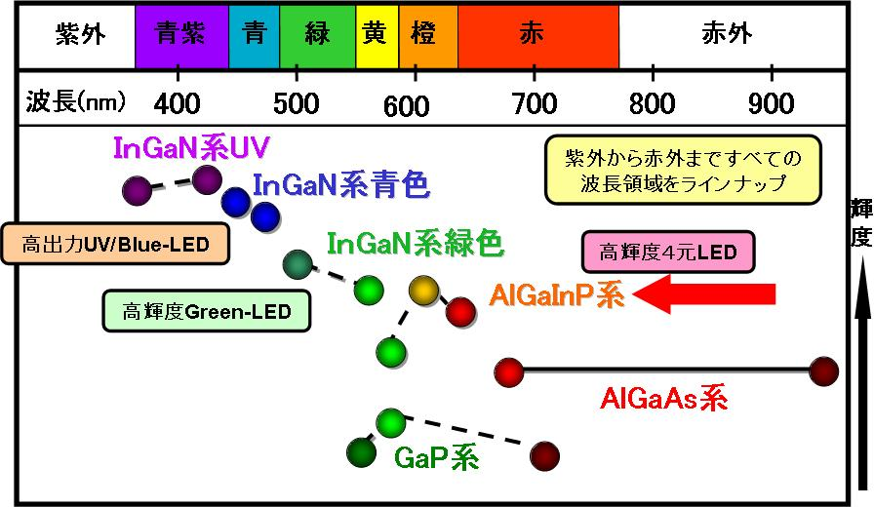
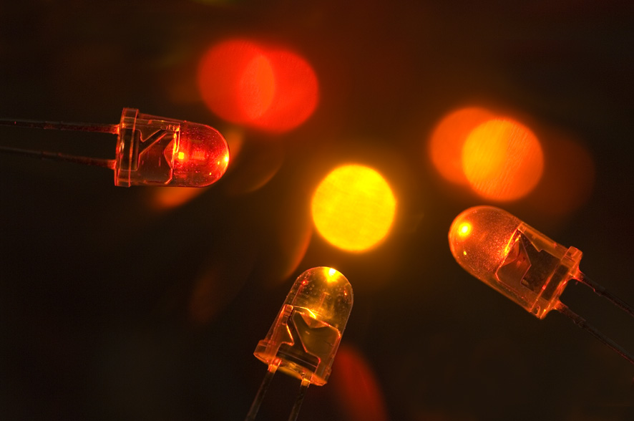
[当社超高輝度４元系LED素子を使ったランプ] [LEDチップのラインナップ]

